Куреленко О.В., Овчаренко Д.И.
ПРИМЕНЕНИЕ ЧИСЛЕННОГО МОДЕЛИРОВАНИЯ ДЛЯ РАСЧЁТА ТЕХНОЛОГИЧЕСКИХ ПАРАМЕТРОВ РАДИАЦИОННОЙ ОБРАБОТКИ МУЗЕЙНЫХ ЭКСПОНАТОВ
Радиационные технологии широко применяются в различных отраслях промышленности, таких как медицина (стерилизация шприцов, ваты, отходов), при производстве кабелей и проводов (кросслинкинг), сельское хозяйство (обеззараживание сельскохозяйственной продукции) и т.д.
В настоящее время, радиационные технологии находят применение и в обеззараживании музейных экспонатов и архивных материалах. Так, например, при облучении гамма-лучами старинных деревянных скульптур происходит уничтожение насекомых, плесени, грибков. При этом необходимо, чтобы обрабатываемый объект получил дозу облучения, не меньшую минимальной, и не большую максимальной. Если обрабатываемый объект получит поглощенную дозу, меньшую минимальной, то существует вероятность того, что были уничтожены не все насекомые, грибки и не вся плесень. Если поглощенная объектом доза будет больше максимальной, то это может привести к структурным изменениям самого объекта. Так как исторические экспонаты являются уникальными, то невозможно определить экспериментальным путем значения минимальной и максимальной поглощенных доз. И решить эту задачу может численное моделирование.
Для численного моделирования прохождения ионизирующего излучения через вещество разработано несколько программных комплексов различными научными организациями во всем мире. На наш взгляд, среди вышеупомянутых программных комплексов выделяется программный продукт GEANT4, разрабатываемый Европейской организацией по ядерным исследованиям (ЦЕРН), по следующим причинам: GEANT4 — мультиплатформен, многопоточен, в нем используется современный язык программирования высокого уровня — С++, осуществляется всеобъемлющая поддержка со стороны разработчиков.
Основной проблемой при проведении моделирования радиационной обработки музейных экспонатов являлось ввод в программу таких сложных с геометрической точки зрения объектов, как скульптуры. Эта проблема была решена при помощи свободно распространяемой С++ библиотеки ASSIMP, позволяющая импортировать в GEANT4 сложные геометрические объекты.
Примеры результатов расчета приведены на рис. 1.
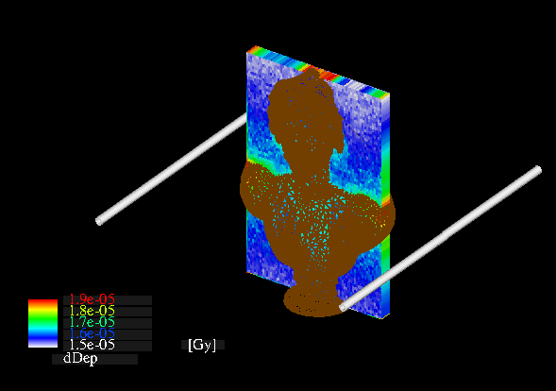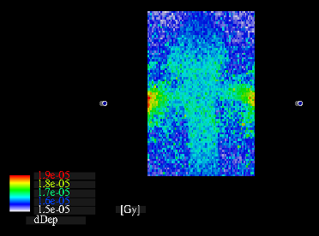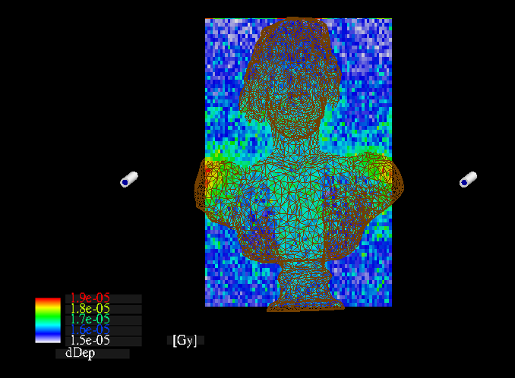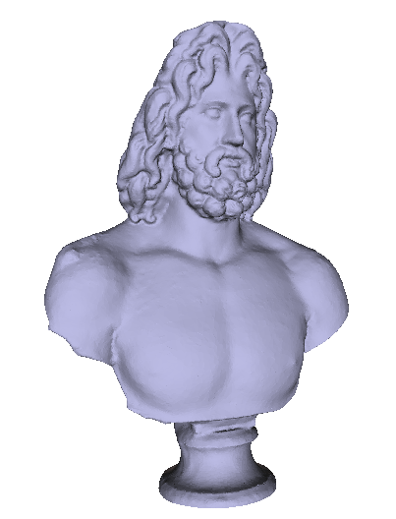

Рис. 1. Примеры расчетов технологических параметров радиационной обработки музейных экспонатов.
______________________________________________________________________
Работа выполнена под руководством ст. преподавателя Моргунова В.В.

